- 锯削
- 准备工具：锯条、锯弓、划针、粉笔、游标卡尺、直角尺、虎钳台。
- 材料：方钢。
- 讲解内容：
钳工定义：
钳工是利用各种手工工具和钻床对金属进行加工，以及机器、仪表的装配、调整、修理等工作。
那么为什么有些零件不用机械加工而用钳工手工加工呢？这是因为手持工具对金属进行加工具有灵活、机动性，加工灵活、可加工形状复杂和高精度的零件、投资小；缺点：生产效率低和劳动强度大、加工质量不稳定。
钳工的基本操作方法包括：划线、锯切、锉削、钻孔、扩孔、铰孔、錾削、刮削、锪孔、攻丝、套扣和装配等。
第一次的实践内容锯削，即使用锯弓将需要的材料从原材料上锯切下来的过程。
取料：
原材料：长形方钢，45#钢 位置：房间进门左手货架上
取料时注意观察横截面，选取横截面较平的料棒。
取料时注意有序取料，严禁扎堆，防止物料滚落砸伤。物料使用完后，请放回货架，并排列整齐，不要交叉堆叠。

明确下料尺寸：
锯削两个平面：横截面、斜面
明确下料长度尺寸，在锯切横截面时，尺寸长度为93mm。
93mm
5mm
53mm
图1 下料尺寸
划线：
划线是钳工的一个基本操作，是根据图纸要求，在毛坯或半成品的工件上，准确的划出加工界限的一种工艺方法。划线的作用是划出加工分界线、合理分配加工余量和借划线方法检验毛坯尺寸以免产生废品。划线可分为平面划线和立体划线两种方法。
本次划线方法为寻找端面的最低点，用游标卡尺量取93mm，涂粉笔游标卡尺划线，然后用直角尺（断齿尖）在四个面上分别划线。这种在多个平面上的划线，叫做立体划线；在一个平面内的划线，叫平面划线。
锯削横截面：
介绍锯弓、锯条（方向）、安装方法

图2 锯条及齿尖方向
将方料棒装夹到虎钳上，虎钳逆时针打开，顺时针锁紧。注意拆卸料棒时，左手扶住料棒，右手打开虎钳手柄，防止工件掉落砸伤。
锯条用碳素工具钢制作而成，并经过淬火热处理。硬且脆，易折断。分为粗齿、中齿、细齿，锯切较软材料应选用粗齿，薄板材料应选用细齿锯条。
锯条安装，安装锯条时，锯条齿尖要向前安装（图2），锯条安装在锯弓上不要过紧或者过松，太紧就会失去应有的弹性折断，太松会使锯条发生扭曲，也容易折断，而且锯缝易歪斜。
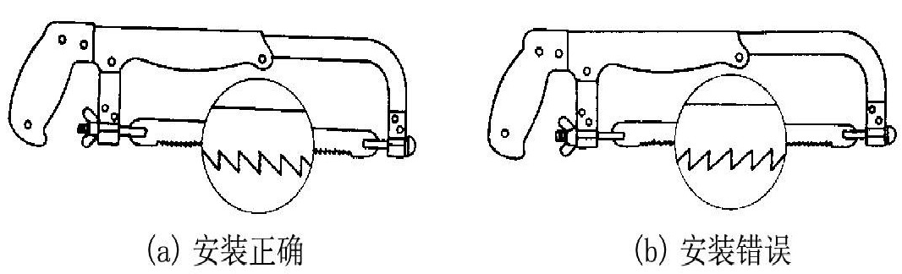
图3 锯条安装方向
锯条的安装方法锯切方法：
- 手锯的握法及站立姿势
右手握锯柄，左手压在锯弓前端，锯切时，右手施力向前推动，左手压力不要过大，回程时锯切不要加压力，使锯弓略抬，以减少不必要的磨损。
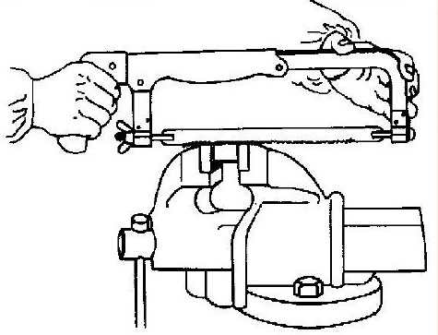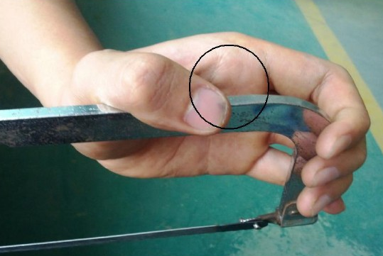
图4 手握锯方法
锯切时两脚站立姿势要自然，左脚中心线与虎钳螺杆中心线成75度夹角，右脚中心线与虎钳螺杆中心线成30度左右的夹角，身体与切削方向大致成45度。保持自然站立，身体重心稍偏向左脚。
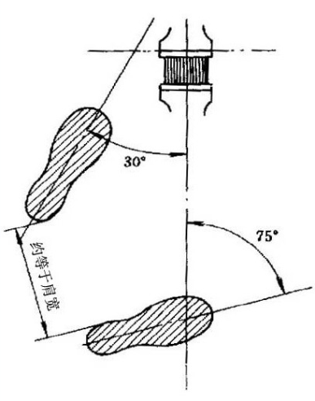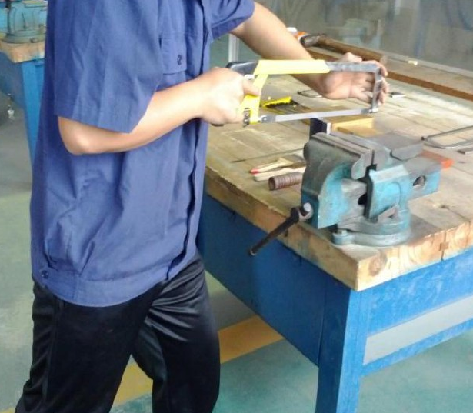
图5 锯切时站姿
- 起锯方法
起锯时锯条要垂直于工件表面，起锯与工件表面倾斜角度约15度左右，起锯时可将锯条向后拉几下，待形成适当的锯路后，锯条才可以向前推动。起锯时要用右手大拇指将锯条固定住，左手握锯柄。
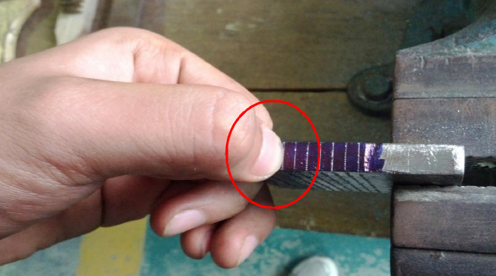
图6 起锯时左手大拇指放置
起锯有远起锯和近起锯，左手拇指靠住锯条侧面，使锯条处于正确的起锯位置，运锯行程要短，压力要小，速度要慢，当锯条锯到2～3mm深度时，左手拇指可离开锯条，左手扶住锯弓前端（图4），此时运锯形成拉长，逐渐使锯痕成为水平。
正常锯削行程
起锯行程
图7 锯削行程
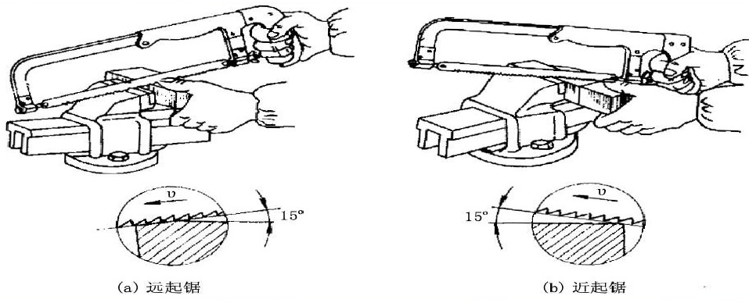
图8 起锯角度
- 锯切的速度
锯切的速度应根据工件材料及其硬度而定，锯切硬材料时，速度应慢些，锯切软材料时，速度可快些。通常每分钟往返40-60次。
锯削斜面：
斜面在锯削前，首先观察两个端面，将比较平整的一面留下。
53mm
53mm
93mm
93mm
图10 斜面的选择
锯削注意事项：
- 将划线尺寸保留在所下料件上；
93mm
锯缝位置
划线位置

图9 锯削位置
- 从虎钳上拆卸料棒时，注意不要砸伤；
- 务必边锯削边观察锯缝与线的位置，如果推测截面倾斜，马上调转另一面开始锯削。
- 下料原则：宁多勿少。
- 班长按照序号分配工位，方便考核。
- 下课清理工作台面步骤：下料自己带回；将锯弓锉刀放到工作台柜子里；游标卡尺、直角尺放到小托盘内，班长检查工具数量、收齐工具，并将工具托盘抱回房间；锯削的边角料、断锯条放到货架下方料斗中回收；用扫帚清扫虎钳、桌面、地面；班长将工具收回房间，并检查全班清洁是否到位，下节课班长将工具领出。

- 锉削
- 准备工具：锉刀、直角尺、划针。
- 材料：方钢。
- 讲解内容：
锉刀种类
锉刀的种类：普通锉、什锦锉、异形锉
普通锉刀按照断面形状进行分类：平板锉刀、圆锉刀、半圆锉刀、三角锉刀、方锉刀
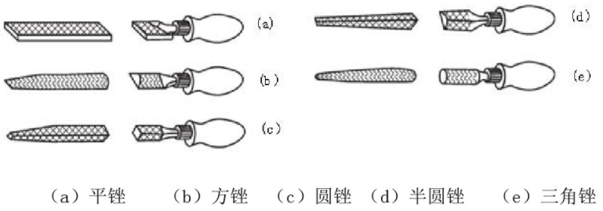
普通锉
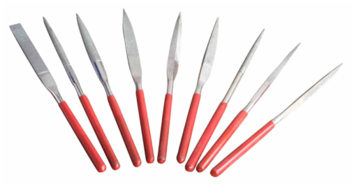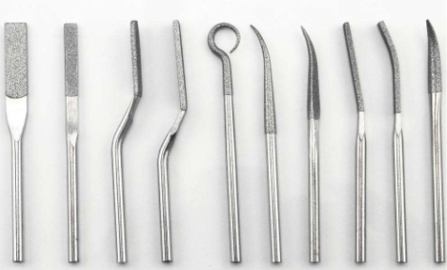
什锦锉 异形锉
锉削方法

锉削方法：顺向锉削、交叉锉削、滚动锉削、推锉法
顺向锉削：适用于锉削小平面和最后修光工件
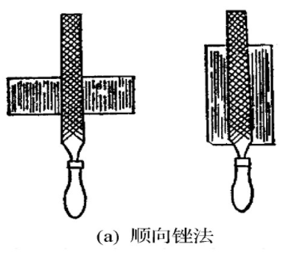

交叉锉削：锉痕交叉易于判断不平程度，去屑较快，适用于粗锉。
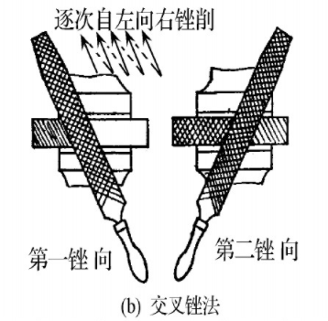

推锉法：适用于已锉平的表面、加工余量小，来修正尺寸和提高表面粗糙度。
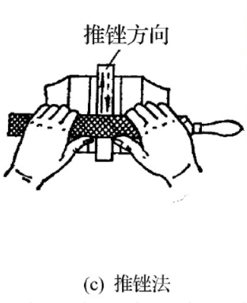

滚动锉削：用于锉削曲面
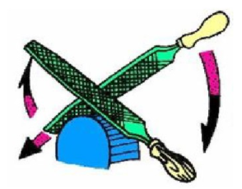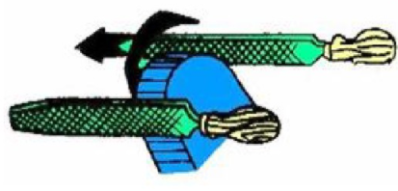

顺向滚锉法 横向滚锉法
那么对于前面提到的普通锉刀，锉削不同形状的面时采用的锉削方法也是不同的
锉刀种类 | 锉削面类型 | 锉削方法
平锉 | 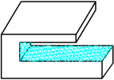 | 顺锉法  交叉锉法、顺锉法
方锉 | 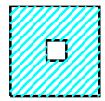  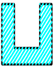 | 顺向锉法
三角锉 | 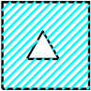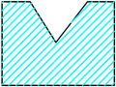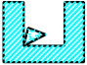 | 顺向锉法
半圆锉 | 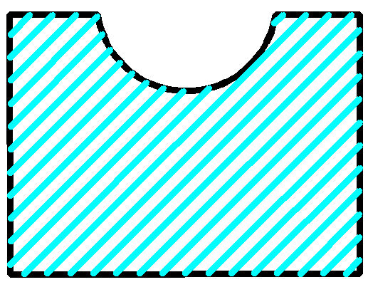 | 滚动锉削
圆锉 | 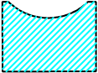  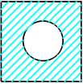 | 滚动锉削  顺锉法

锉刀
锉刀的构造：锉刀是用碳素工具钢T13或T12制成，并经过热处理，硬度达到HRC62-67。
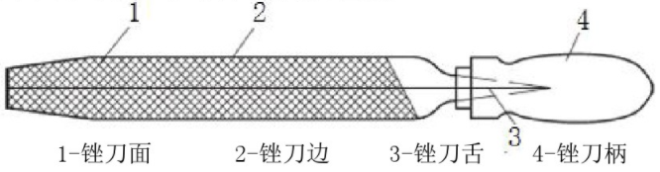
实操步骤
实操内容：利用平锉对平面进行锉削
榔头一共有七个平面，锉削的顺序为1→7（面由大到小），锉削后面的平面时，前面的面要达到一定的平整度、垂直度。
1为基准面：要求锉光滑、平整；
2、3侧面：要求锉光滑、平整，两面平行且与一面垂直，厚度19₀^{+0.5}；
4面：与1、2、3的棱边垂直，要求锉光滑、平整；注意装夹位置；
5面：要求锉光滑、平整，4、5面的厚度与2、3面厚度相等；
6面：斜面，锉削前注意按照零件的最后尺寸（50±0.1、4_{-0.5}⁰、90₀^{+0.5}）划线，照线锉削，6面与2、3面垂直，与5面的交线要棱角分明；
7面：最小的面，7面垂直于1、2、3面，光滑平整。
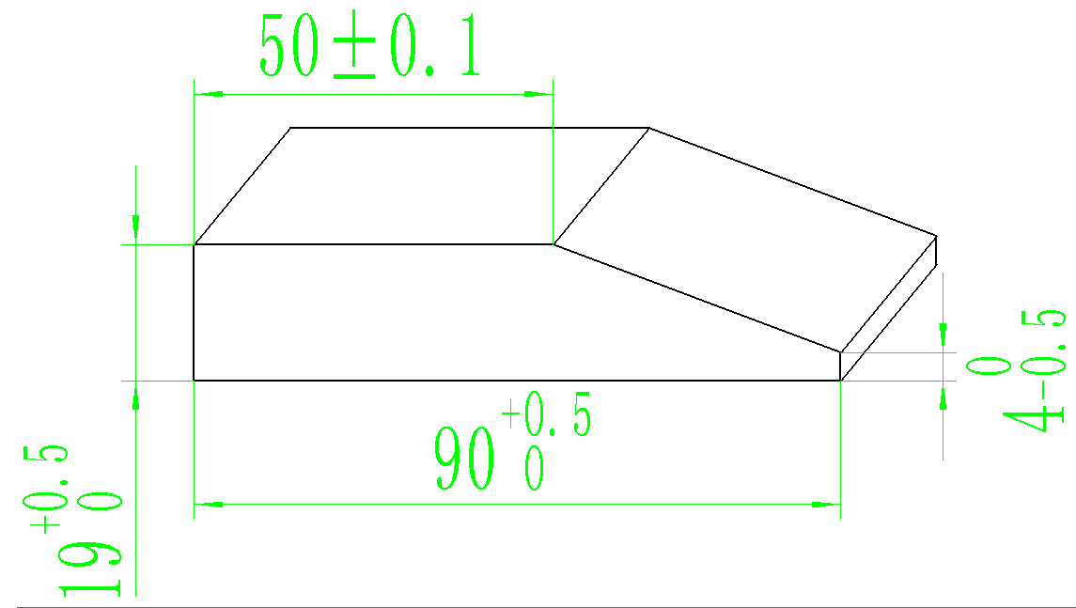

工件装夹：装夹到虎钳中间，一般高出虎钳上表面6-8mm，注意工件上表面尽量与虎钳上表面平行。已加工的表面装夹的虎钳上，要垫铜片或铝片。
锉刀握持方法：锉柄顶住右手掌心，大拇指放在锉柄上方用来控制锉刀的施力方向。
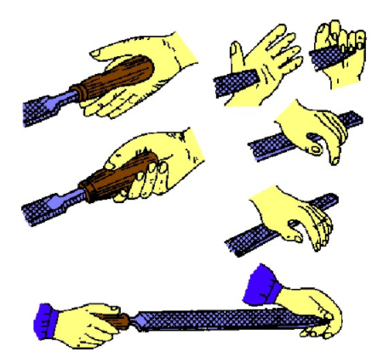
锉削的站位
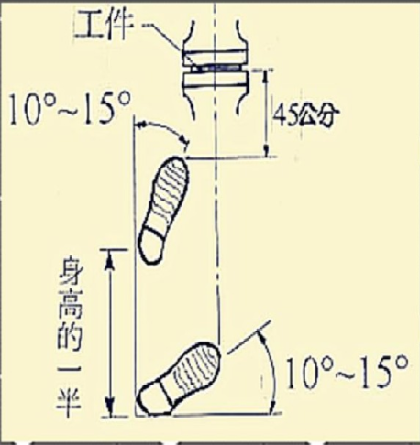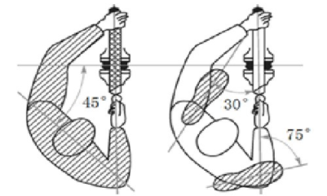
锉削的站姿
开始锉削时身体要向前倾10度，左肘弯曲，右肘向后。锉刀推出1/3行程时身体向前倾15左右，此时左腿弯曲度稍增； 锉刀推进中间1/3行程时，身体前倾18度左右，左膝弯曲度稍增；锉刀推进最后1/3行程时，右手继续推进锉刀，同时利用推进锉刀的反作用力，身体退回到15度左右。锉刀回程时，将锉刀略微提起退回，同时手和身体恢复到原来姿势。
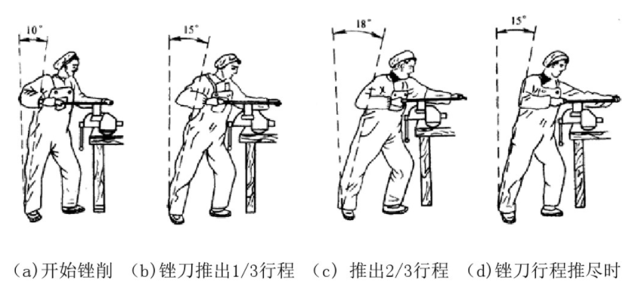
要锉出平面，必须保证站姿正确，且使锉刀保持水平运动。锉削时左右手的用力要随着锉刀的运行改变。右手随着锉刀向前运行压力逐渐增大，左手随着锉刀向前运行压力逐渐减小，锉刀运行至中间行程时，两手压力相等。回程时不加压力，锉削速度为40次/分钟。
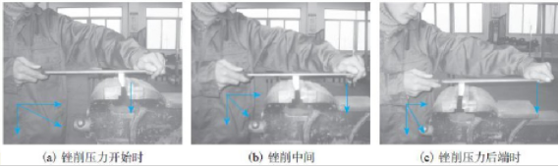
平整度、垂直度的检验

- 钻孔、攻丝
- 准备工具：钻头、铰杠、划针、丝锥、样冲、榔头、游标卡尺。
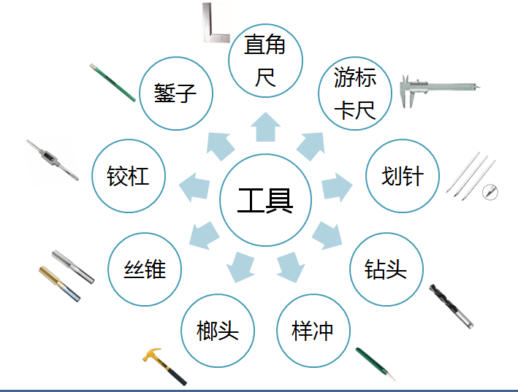
- 材料：锉削好的榔头半成品
- 讲解内容：
划线钻孔位置
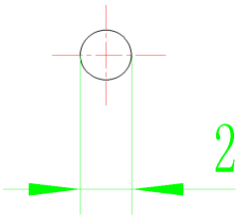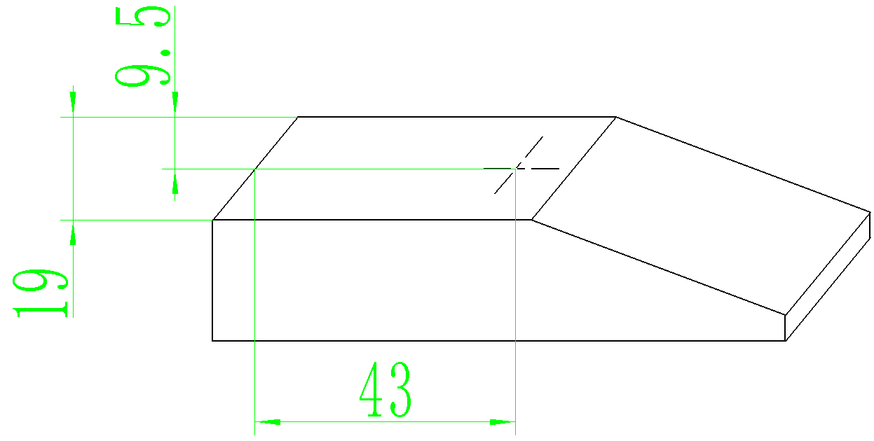
打样冲眼
便于钻孔时钻头找准位置；划线在加工中易被擦除，故要在划出的线上打出小而分布均匀的样冲眼；钻孔前也要打样冲眼，以使钻头定位，防止钻偏。样冲眼直径范围在2-3mm ，过小起不到钻头定位作用。
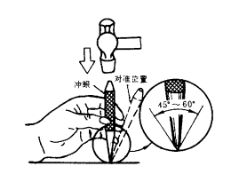
钻床
钻床分为台钻、立钻和摇臂钻三种；钻孔的主运动使主轴旋转运动，进给运动使钻头竖直向下的移动。
钻床工作原理：要求钻取M8的螺纹

- 钻螺纹底孔时，钻头尺寸选取根据公式（d为螺纹公称直径，p为螺距）：

- 钻头拆卸安装

攻丝操作
钳工攻丝使用丝锥和铰杠工具；套扣使用板牙和板牙架工具。

注意事项
钻孔
- 不允许带手套，袖口必须扎紧；女生必须戴工作帽。
- 工件必须夹紧，特别在小工件上钻较大直径孔时装夹必须牢固，孔将穿时，要尽量减小进给力。
- 用钻夹头扳手夹紧钻头，避免钻头打滑；
- 开动机床前，应先检察是否有钥匙或斜铁插在钻轴上。
- 钻孔时不允许用手和用嘴来吹屑。
- 严禁在主轴旋转状态下装拆工件。
- 钻孔时，起动钻床，使钻头旋转，同时调整工件位置，试探性的进刀，观察钻头是否摆动，若不摆动，说明位置已经对准，可以进行钻削。
- 钻削进给时，力不能太大，也不能太小。力度太小，产生的时碎末，钻头易磨损；力度太大会损伤钻头。在钻头良好、加工过程没有异响的情况下，以能看到明显的片状铁屑产生为宜。
攻丝
- 为了降低零件的表面粗糙度值，减少阻力，攻螺纹时要加润滑剂，钢件用攻丝油，铝件用乳化液，灰铸铁用煤油等；。
- 如果零件是通孔，一直攻通，如果零件是盲孔，要注意攻螺纹深度。
- 开始攻丝时，阻力较小，方向比较重要，一只手旋转操作，另一只手控制丝锥导向，防止丝锥偏斜。待顺利导入后，两手平衡用力，使丝锥顺时针旋转、攻丝。
- 攻丝过程中，若阻力较大，可反向旋转1/4圈左右，再继续攻丝；若此方法不起作用，将丝锥取出，清理铁屑，重新攻丝。
- 攻丝过程切忌用力不均或用力过大，以免发生丝锥断裂。

- 倒角、抛光
- 准备工具：锉刀、砂纸、划针、游标卡尺、直角尺、砂纸。
- 材料：榔头半成品
- 讲解内容：倒角尺寸、数量，抛光方法
划4处倒角线
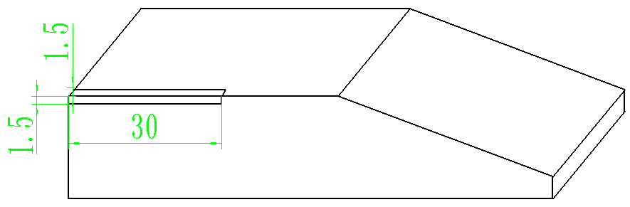
倒角面一定为平面，倒角的两个棱边一定要平行。
用砂纸一个方向进行抛光，注意5面与6面之间的直线要棱角分明。

